
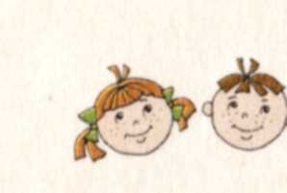
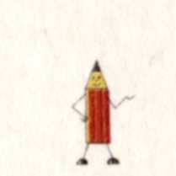
ДОРОГОЙ ДРУГ!
Этот альбом поможет тебе чётко и правильно произносить звук С.
Посмотри на страницу 1. Поставь пальчик на нарисованный насос. Насос накачивает колесо самоката со звуком С, и ты постарайся произнести этот звук. Медленно веди пальчиком по дорожке к колесу и произноси звук С. Молодец!
А теперь веди пальчиком по дорожке от колеса — к насосу и произноси звук С.
Проделай это упражнение несколько раз.
Раскрась картинку (лучше цветными карандашами).

Для того, чтобы ребенок правильно произнес звук С, напомните ему правильное положение артикуляционного аппарата:
- кончик языка опущен к нижним зубам;
- губы в улыбке, зубы сближены на расстояние 1 мм. Посередине передней части языка образуется небольшой желобок;
- боковые края языка плотно прилегают к внутренней стороне коренных зубов, закрывая проход воздушной струи по бокам — воздушная струя проходит по желобку;
- при произношении звука ощущается холодная струя.
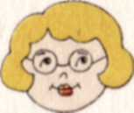
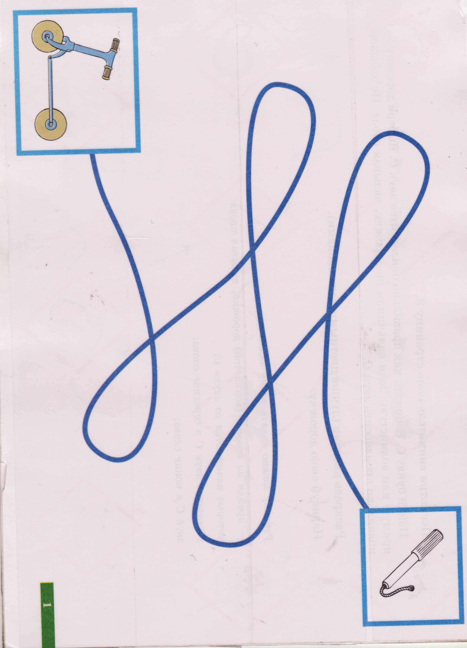

Посмотри внимательно на страницу 3.
Найди букву С. Вспомни, как правильно поизносится звук С. Выбери дорожку — прямую или волнистую. Веди пальчиком по дорожке, называя слова. Не забывай правильно произносить звук С.

Раскрась рисунки (лучше цветными карандашами). Нарисуй свою дорожку.

Ребенку можно давать такие задания:
— пройди по прямой (волнистой) дорожке, называя слова: которые начинаются со звука С; у которых звук С в середине слова; звук С в конце слова;


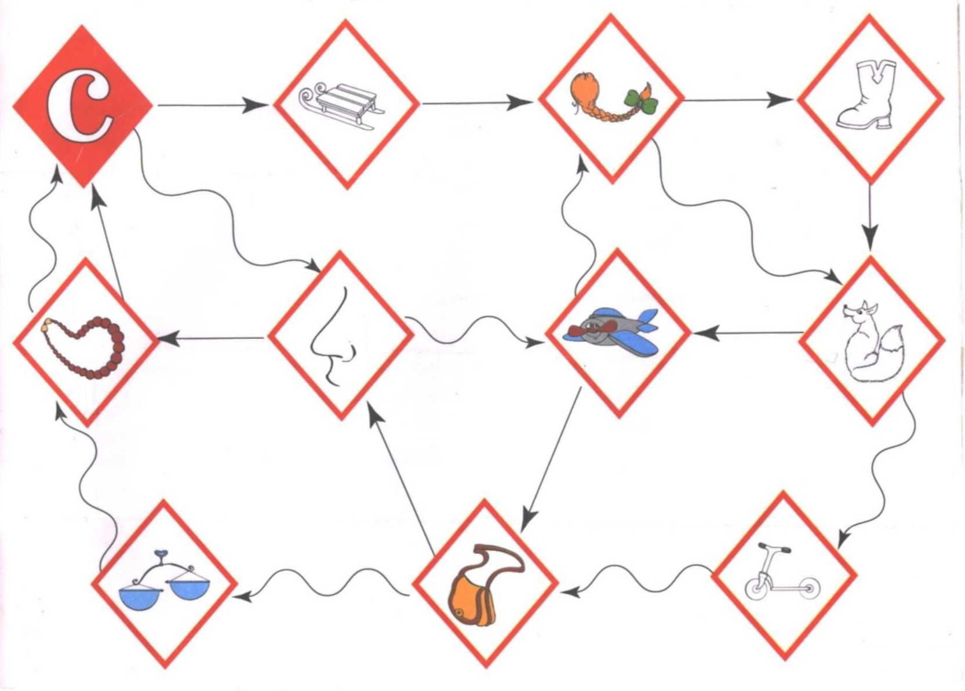
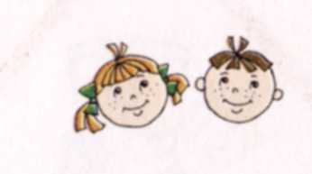
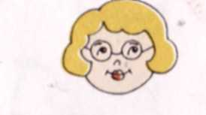
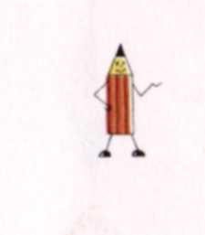
Посмотри на страницу 5.
Найди букву С. Вспомни, как правильно произносится звук С. Веди по дорожке не пальчиком, а глазами; называй слова, выделяя звук С.
Пройди по прямой дорожке, а затем — по волнистой.

Нарисуй свою дорожку. Раскрась рисунки.

Ребенку можно давать различные задания:
- пройди по волнистой дорожке и называй слова, которые отвечают на вопрос кто?;
- пройди по прямой дорожке и называй слова, которые отвечают на вопрос что?;
- назови съедобное, несъедобное из того, что изображено на рисунках;
- выдели ударный слог в словах;
- называй слова с прилагательными. Например: ананас — сладкий, сом — усатый, посуда — новая и т.д.
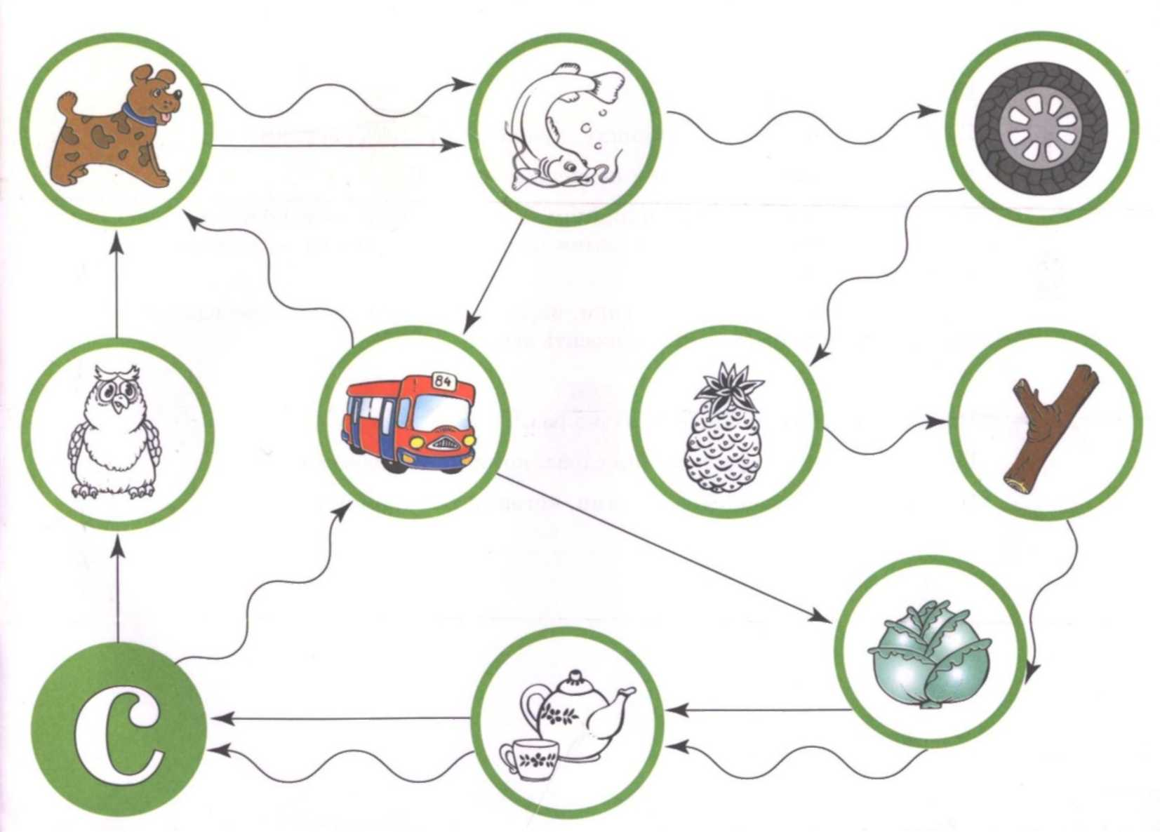
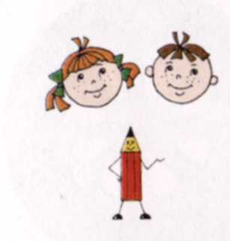
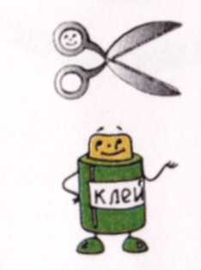

Посмотри на страницу 7.
Для того, чтобы сделать гармошку, нужно раскрасить рисунки.
Если умеешь читать, прочти и подчеркни букву С.
Разрежь лист по пунктирным линиям. У тебя получатся две полоски со словами и рисунками. Склей две полосы, затем сложи их по линиям — «логопедическая гармошка» готова.
Бери её в руки, смотри на рисунки, перебирай гармошку и поочередно называй слова. Не забывай правильно поизносить звук С.

Повтори это упражнение несколько раз.
I
Не глядя на гармошку, вспомни слова, которые ты называл. Придумай предложения со словами, которые ты запомнил.
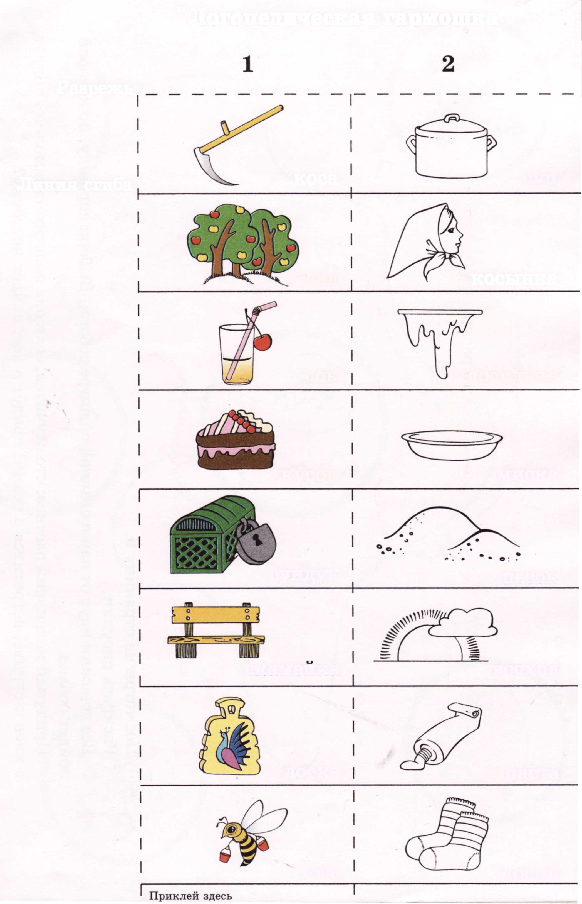
"Логопедическая гармошка"
Разрежь
суп
коса
Линия сгиба
сад
косынка
сосулька
сок
миска
кусок
сундук
песок
восход
скамейка
доска
паста
оса
носки
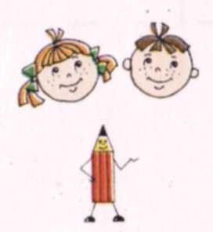
Посмотри на страницу 9. Раскрась рисунки.
Все дорожки идут от нарисованной в центре собаки. Выбери дорожку, по которой пойдёт собака.
Придумай маленький рассказ: что случится, если она полетит на самолёте; придёт в хлев к свинье; встретится с осами; придёт в лес; найдёт косточку?
Расскажи о приключениях собаки маме и своим друзьям.
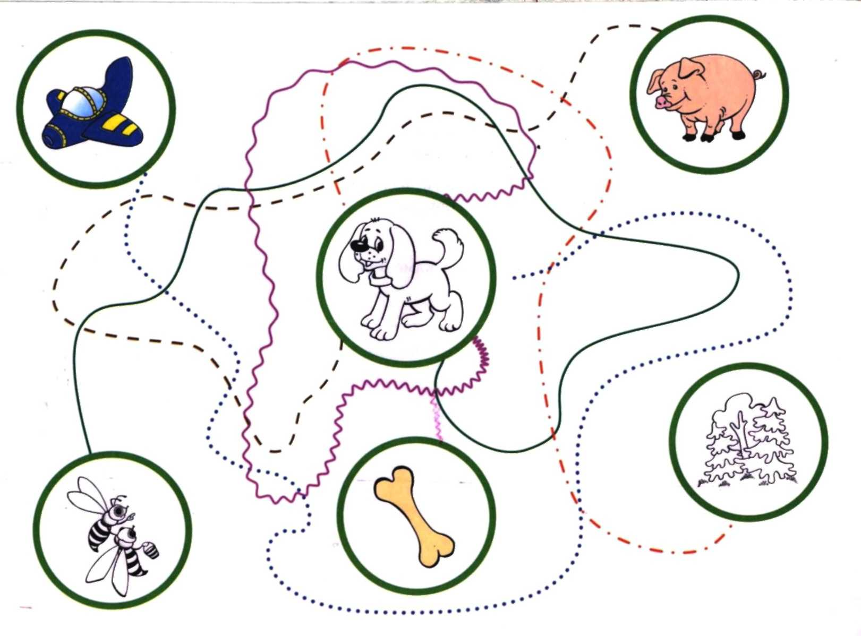
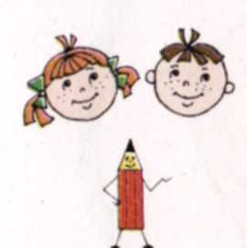

Посмотри на страницу 11. Раскрась рисунки.
Все дорожки идут от нарисованной в центре лисы. Выбери, по какой дорожке пойдёт лиса. Проследи путь лисы глазами.
Придумай, что произойдёт с лисой, если она попадёт в Космос; найдёт свисток, маску, капусту; увидит салют и сову.

Расскажи о приключениях лисы маме и своим друзьям.
